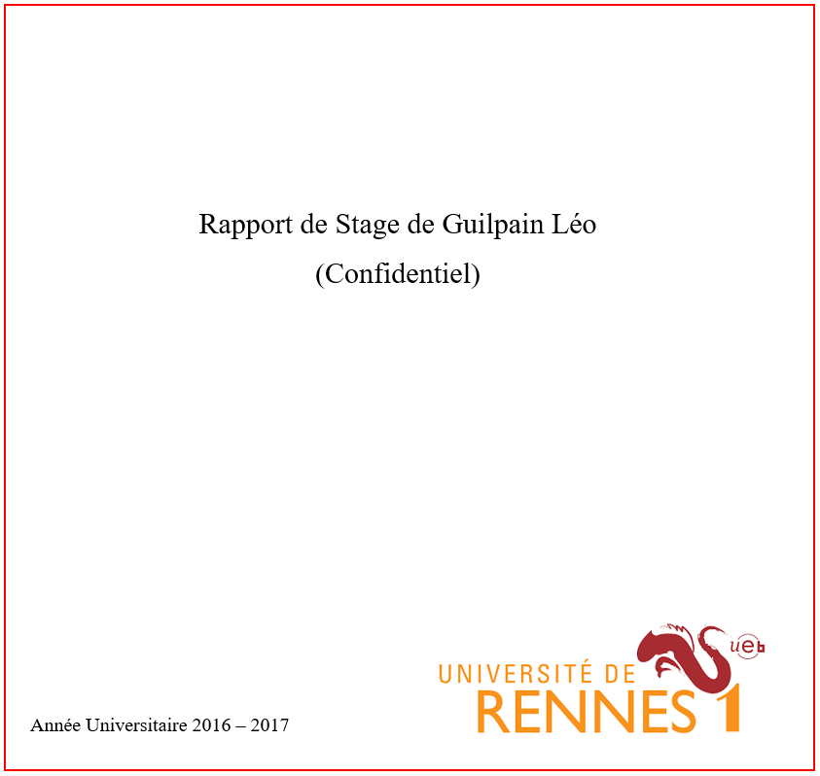Une image contenant capture d’écran, texte

Description générée avec un niveau de confiance très élevé

**Table des matières**

Remerciements

I. Introduction 1

II. Travaux effectués 2

1. Démontage d’une agence 2

2. Pose de matériels 2

3. Démontage et montage de plaques 2

4. Dépannage 3

5. Mise en place des caméras IP dans l’agence 4

III. Bilan personnel 4

IV. Conclusion 5

Bibliographie 6

Sommaire de présentation annexe 7

Résumé 13

**Remerciements**

Je tiens à remercier toutes les personnes de la société Onet Sécurité Cidel qui ont facilité mon intégration au sein de leur entreprise et qui m’ont beaucoup apporté durant ce stage.

Tout d’abord, je voudrais remercier Mr Patrick Blin et Mr Philippe Cabanes sans qui je n’aurais pas obtenu ce stage. Ils ont facilité ma recherche de stage en me mettant en relation directe avec la société et j’ai donc ainsi pu échanger avec l’entreprise.

Je remercie également mon maître de stage, Mr Cédric Roussel, ainsi que le directeur d’agence, Mr Philippe Tanguy, pour leur accueil. Ils m’ont permis de m’intégrer au sein de l’entreprise.

Enfin, je remercie Mr Benoit Hemonic, le technicien avec qui j’ai passé le plus de temps. Sa sympathie et sa patience pour m’apprendre de nombreuses choses dans le travail m’ont permis d’être en confiance tout au long de mon stage. De plus, son aide pour la rédaction du rapport en m’apportant des images de logiciels a été très importante.

**[3]**

# **Introduction**

Mon stage de fin de première année a duré 5 semaines, du mardi 06 juin au vendredi 07 juillet dans la société Cidel Sécurité récemment rachetée par Onet Sécurité. Cette société s’inscrit dans le secteur d’activité tertiaire. **[1] & [2]**

La société Cidel est basée à Vern sur Seiche à coté de Rennes. Elle compte 20 employés (commerciaux, secrétaires, techniciens) et son activité principale est la pose d’équipements électroniques tels que les caméras, les alarmes, etc.. Elle est spécialiste dans la sécurité bancaire en agissant sur la protection des agences et des locaux techniques où se trouve l’argent. L’entreprise Onet Sécurité Cidel possède tout le marché de l’Ille et Vilaine en ce qui concerne les Caisses d’Epargnes et les Crédits Mutuels. En plus de cette spécialité bancaire, elle est aussi présente en « industriel » sur des sites comme les bijouteries, les opticiens et quelques grandes structures telles que l’Opéra.

En faisant ce stage, j’ai souhaité approfondir mes connaissances dans le monde de l’entreprise. Le fait d’intégrer une société comme Onet Sécurité Cidel, qui possède de nombreux postes et de nombreux techniciens, m’a permis de développer des compétences en termes d’adaptabilité et de savoir sur les différents matériels.

Au sein de l’entreprise, je n’avais pas un poste spécifique d’attribué. Mon rôle consistait à observer et à assister des techniciens. J’apprenais chaque jour les différentes tâches du métier. Au cours de mon stage, j’ai accompagné différents techniciens dans leur travail. L’entreprise devait changer ses propres caméras installées auparavant. J’ai participé aux différentes étapes de ce projet en suivant un technicien pendant une semaine.

Dans un premier temps, je développerai les travaux que j’ai pu effectuer durant 5 semaines et enfin je terminerai par mon bilan personnel concernant mon stage.

# **Travaux effectués**

## Démontage d’une agence

J’ai suivi Antoine, un technicien, pour le démontage d’une agence Caisse d’Epargne. Pendant 2 jours, nous avons dû enlever les équipements électroniques installés précédemment dans cette agence car cette dernière changeait d’emplacement. Ces équipements étaient des caméras, des ventouses pour les portes, des détecteurs de fumée, des alarmes, etc.. Sur ce genre de chantier, il fallait être capable de communiquer et de s’adapter aux autres puisqu’il y avait également, sur les lieux, des électriciens et des déménageurs.

La tache m’a paru au départ difficile car il y avait de nombreux équipements à retirer. Mais, avec du recul, ce travail est plus simple que la pose qui nécessite de placer minutieusement les équipements pour ensuite les régler.

Au cours de cette mission, j’ai pu aider dans le démontage au moyen d’outils tels qu’une perceuse, une visseuse, des tournevis et des pinces coupantes pour pouvoir couper tous les fils d’alimentation.

## Pose de matériels

Il existe deux types de pose de matériels : soit on se trouve sur un nouveau chantier et, dans ce cas, il faut tout poser et tout programmer, soit seuls quelques éléments sont à rajouter dans une agence déjà existante. C’est ce deuxième type de pose que j’ai pu voir pratiquer au cours d’un déplacement sur une journée.

L’entreprise possédant tout le marché de l’Ille et Vilaine, les interventions sont souvent éloignées de Rennes. Il m’est donc arrivé d’en faire une à Ouistreham dans un Crédit Maritime pour changer un moniteur (écran permettant de visualiser les caméras).

J’ai vite appris que pour la pose du moindre équipement il faut être capable de le câbler. Le « passage de câble » est l’étape essentielle. Il s’agit de relier la centrale qui contrôle toutes les opérations aux différents appareils.

## Démontage et montage de plaques

Comme je l’ai précisé, chaque appareil est relié à une centrale qui possède une grille avec de nombreux circuits imprimés. Une fois que ces centrales sont démontées, elles sont inutilisables, il faut alors récupérer tous les circuits imprimés se trouvant sur cette grille. Pour cela, il est nécessaire de couper tous les fils et de dévisser les plaques maintenues sur la grille, tâche que j’ai pu effectuer.

J’ai également fait le montage d’une plaque. Cette opération est plus délicate car on doit suivre un modèle, en positionnant les cartes au centimètre près. Ensuite, il faut les câbler. Il est nécessaire d’être minutieux pour ce travail qui est très long.

Une image contenant circuit, équipement électronique

Description générée avec un niveau de confiance très élevé

Figure 4. : Plaque avec les circuits imprimés contrôlant les équipements

## Dépannage

Le dépannage a représenté la plus grosse partie de mon stage. J’ai suivi Benoit, un technicien, pour faire les interventions. Elles consistent à réparer les pannes dans les différentes agences. Souvent, nous sommes appelés le matin ou la veille, d’où la nécessiter d’être réactifs. Il existe plusieurs types de pannes : soit elles proviennent d’un équipement, soit d’une caméra. Lorsqu’il s’agit d’équipements électroniques, il faut, lors de l’arrivée sur le site, se brancher à la centrale et regarder l’historique pour pouvoir trouver quel élément déclenche des alarmes trop souvent. Il faut savoir que la centrale est reliée à un site de télésurveillance. Lorsqu’il y a un problème sur un équipement, ce sont les télésurveilleurs qui nous préviennent. Pour se connecter à la centrale, on utilise le logiciel SYLCOM (voir annexe 2).

Si la panne concerne une caméra, on doit regarder si le problème vient de la caméra elle-même ou du stockeur (enregistreur vidéo). Si la caméra est défectueuse, cette dernière est directement changée. En revanche, si la panne est due à l’enregistreur vidéo la démarche est différentes selon l’agence où l’on se trouve. Pour la Caisse d’Epargne, on utilise un STIM (voir annexe 3) tandis que pour le Crédit Mutuel, c’est un VIGIPACK (voir annexe 4).

De plus, certains techniciens ont accès à une armoire à clés. C’est une armoire où toutes les clés des agences y sont stockées. Cette dernière est gérée par le logiciel TRAKA (voir annexe 5).

## Mise en place des caméras IP dans l’agence

Durant mon stage, l’agence avait pour projet de remettre à jour son système de surveillance, à savoir remplacer les caméras analogiques par des caméras IP, ces dernières étant plus performantes. Nous avons enlevé les caméras déjà posées en dévissant le socle et en retirant le câble. Comme les câbles analogiques et les câbles IP ne sont pas identiques, nous avons dû repasser des câbles dans le faux plafond de l’agence pour pouvoir relier les caméras à la centrale de commande. Ensuite, nous avons posé les caméras et donc percé et vissé à différents endroits. Mon tuteur m’a demandé de découper le faux plafond pour pouvoir faire passer un fil, et j’ai dû, pour réussir ce travail, prendre des initiatives. Enfin, après avoir posé toutes les caméras nous les avons réglées pour qu’elles puissent montrer l’endroit voulu.

# **Bilan personnel**

J’ai déjà eu la chance de travailler dans deux sociétés. J’avais donc une certaine connaissance du monde de l’entreprise mais surtout, je savais à quel point l’intégration dans une équipe est essentielle mais aussi compliquée.

J’ai donc commencé ce stage en prenant en compte ces points. A mon arrivée et durant la première semaine, j’ai suivi de nombreuses personnes. J’ai pu observer les tâches effectuées et être à l’écoute de ce qu’on m’expliquait. Ensuite, au fil des jours, la connaissance des employés m’a permis d’être plus à l’aise et donc plus ouvert. J’ai gagné en confiance et j’ai donc pris plus d’initiatives.

L’entreprise compte de nombreux techniciens et je ne suivais pas qu’un seul d’entre eux, je faisais un roulement. Il a donc fallu que je m’adapte aux méthodes de travail de chacun et c’est ainsi que je pouvais être utile au technicien que j’accompagnais.

Ce type de stage où l’on est en contact avec les techniciens est très formateur. En effet, cela permet de développer son côté manuel en apprenant différentes techniques transmises par des professionnels. De plus, la manipulation de nombreux outils au cours d’un tel stage n’en améliore que la maîtrise.

Grâce à la société Onet Sécurité Cidel, j’ai pu élargir mes connaissances dans un milieu que je ne connaissais pas.

# **Conclusion**

Ce stage m’a permis de découvrir une autre facette du monde de l’entreprise. En effet, j’ai déjà travaillé l’été dans des entreprises de type « usine ». Ce n’est pas le même fonctionnement en ce qui concerne la stratégie de travail et de communication. Au sein d’Onet Sécurité Cidel, j’ai pu voir l’importance de la communication entre les différents services. J’ai beaucoup apprécié ce fonctionnement où il y a un échange entre employés et responsables.

Ce stage m’a apporté en termes d’expérience professionnelle car j’ai pu mettre en pratique certains cours vus pendant l’année. C’est aussi un enrichissement personnel car j’ai pu acquérir des connaissances sur la sécurité et la protection de biens. Ce domaine m’intéressant, c’est donc très formateur pour moi.

De plus, grâce à ce stage, j’ai gagné en confiance puisque j’ai dû m’adapter à chaque personne tout en étant capable de prouver à chaque fois mes capacités. J’ai également acquis des compétences techniques par la manipulation d’outils.

En ce qui concerne l’avenir de l’entreprise, je pense que le domaine d’activité (sécurité) sera toujours un domaine important de la vie active. Je ne pense pas que ce secteur va décliner dans l’avenir. Il y aura toujours des agences bancaires qui se créeront ou qui seront déplacées et, étant donné que le marché détenu par le groupe est important, il y aura toujours de la pose, de la maintenance et du dépannage.

Le groupe Cidel s’est fait racheter par le groupe Onet Sécurité il y a 2 ans mais la transition n’est pas encore totalement faite. Je pense que la fusion peut être difficile dans la mesure où les méthodes de travail ne sont pas complètement les mêmes. Il va donc falloir que tout le monde s’adapte durant les prochaines années.

Enfin, en ce qui concerne la concurrence, je ne pense pas que ce soit un souci pour l’entreprise étant donné que toutes les Caisses d’Epargnes et tous les Crédits Mutuels de l’Ille et Vilaine ont un contrat avec elle. Avoir de tels clients permet à la société d’être bien implantée sur le marché.

# **Bibliographie**

|  |  |
| --- | --- |
| [1] | «Cidel Securité,» [En ligne]. Available: https://www.societe.com/societe/cidel-securite-383341757.html. [Accès le 15 06 2017]. |
| [2] | «Onet acquiert Cidel,» [En ligne]. Available: https://fr.groupeonet.com/Notre-groupe/Actualites/Onet-acquiert-Cidel-societe-specialisee-dans-les-systemes-de-securite-de-haute-technologie. [Accès le 15 06 2017]. |
| [3] | «Remerciement du rapport de stage,» [En ligne]. Available: http://etudiant.aujourdhui.fr/etudiant/info/remerciement-rapport-de-stage.html. [Accès le 18 07 2017]. |

# **Sommaire de présentation annexe**

Annexe n°1 : Présentation de l’entreprise

Cette présentation est un aperçu de la configuration de l’entreprise. Elle montre également la voiture utilisée par tous les techniciens pour se déplacer.

Annexe n°2 : SYLCOM

Ce logiciel permet de se connecter à la centrale lorsque l’on est sur un site. Il permet de référencer les différents équipements et d’analyser leur état.

Annexe n°3 : PCVEIL

Ce logiciel permet la configuration et la visualisation d’image sur un STIM (marque du constructeur). Un STIM est un "enregistreur vidéo" ou "stockeur vidéo". Il est utilisé dans les Caisses d’Epargne.

Annexe n°4 : VIGIPACK

Ce logiciel permet la configuration et la visualisation d’image sur un VIGIPACK (marque du constructeur). Un VIGIPACK est un "enregistreur vidéo" ou "stockeur vidéo". Il est utilisé dans les Crédits Mutuels.

Annexe n°5 : TRACKA

Ce logiciel permet la gestion des clés. Les agences possédant de nombreuses clés, il permet ainsi de les référencer.

Annexe n°1 : Présentation de l’entreprise

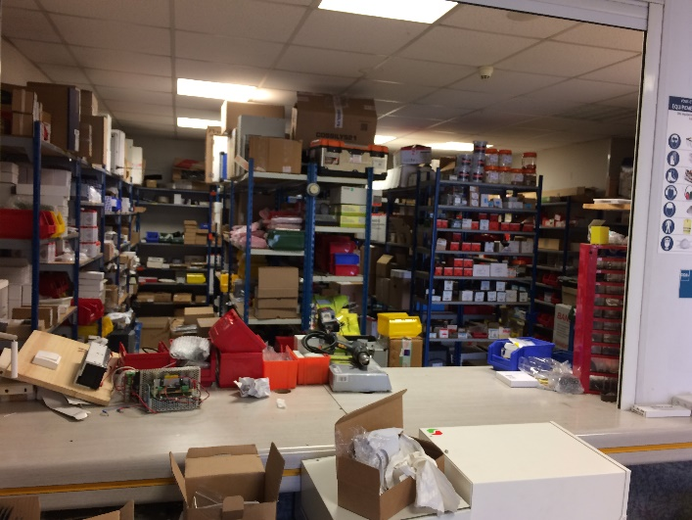

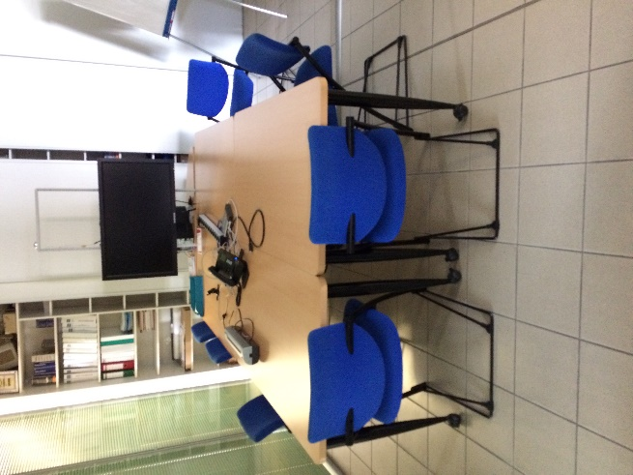

Figure 2 : Stock de l'agence

Figure 3 : Salle de réunion

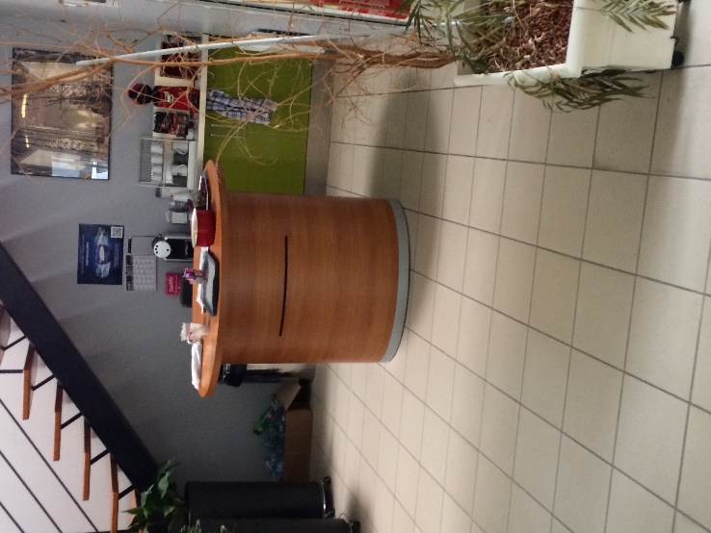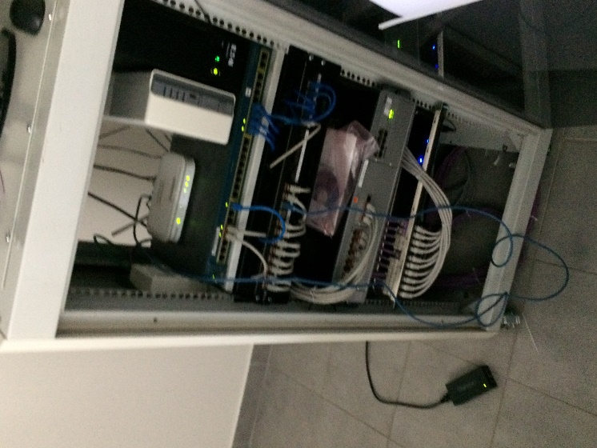

Figure 5 : Salle pour se retrouver au moment des pauses

Figure 4 : Centrale avec routeur et switch

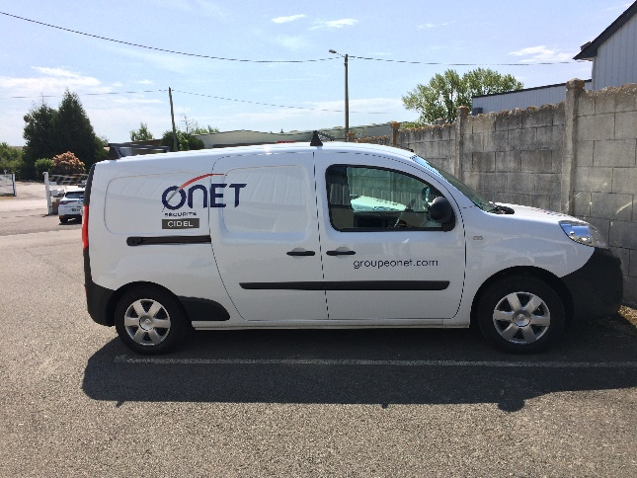

Figure 6 : Voiture des techniciens

Annexe n°2 : SYLCOM

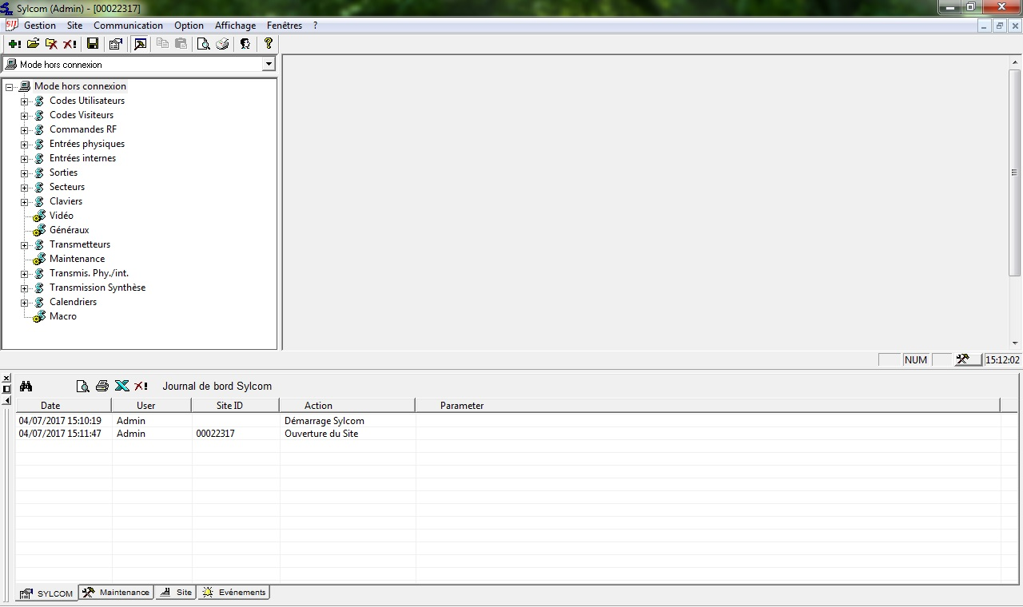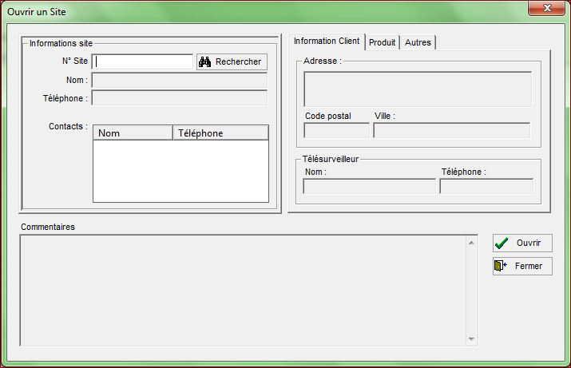

Figure 8 : Vu lors de la connexion à un site

Figure 7 : Page de connexion à un site

Annexe n°3 : PCVEIL

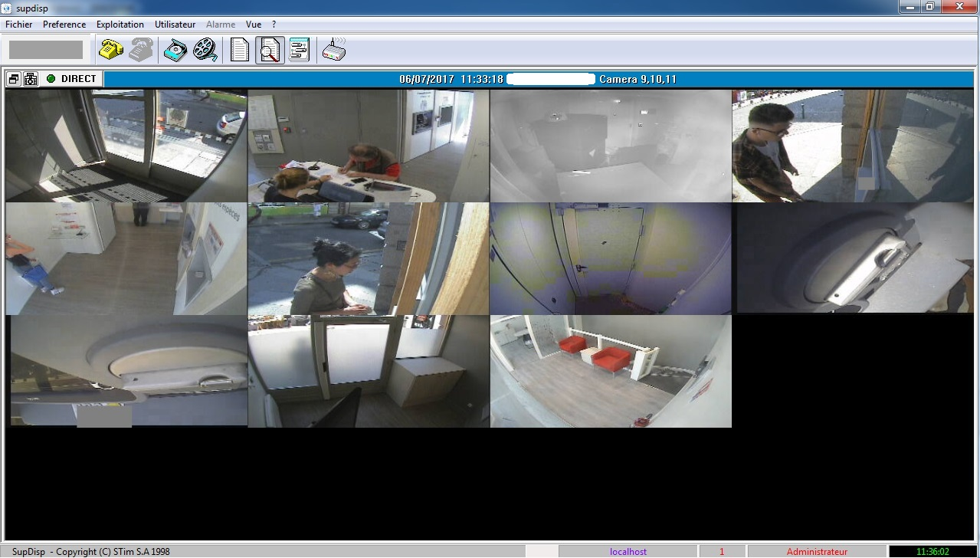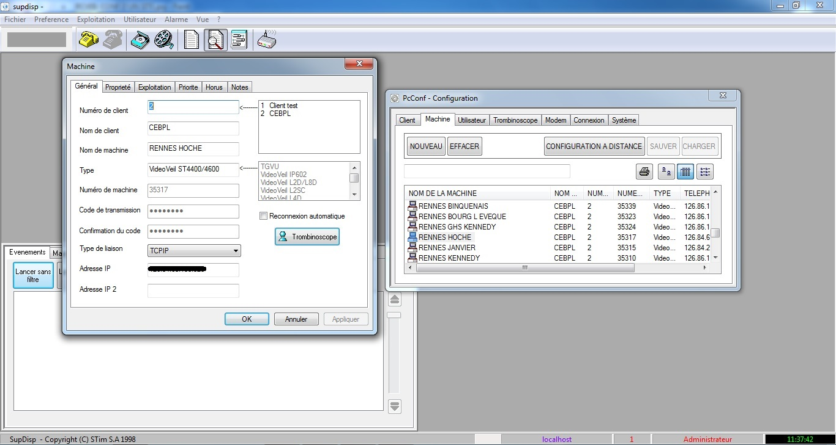

Figure 10 : Vu des caméras du site où l'on s'est connecté

Figure 9 : Connexion à un site

Annexe n°4 : VIGIPACK

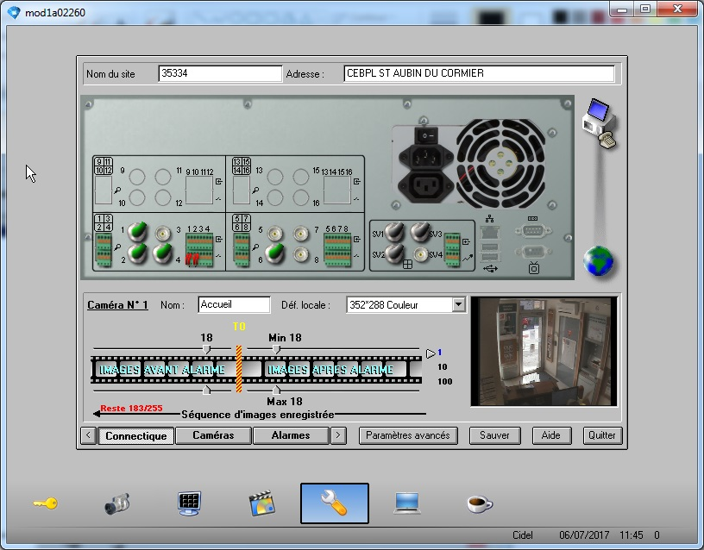

Figure 11 : Configuration d'un site

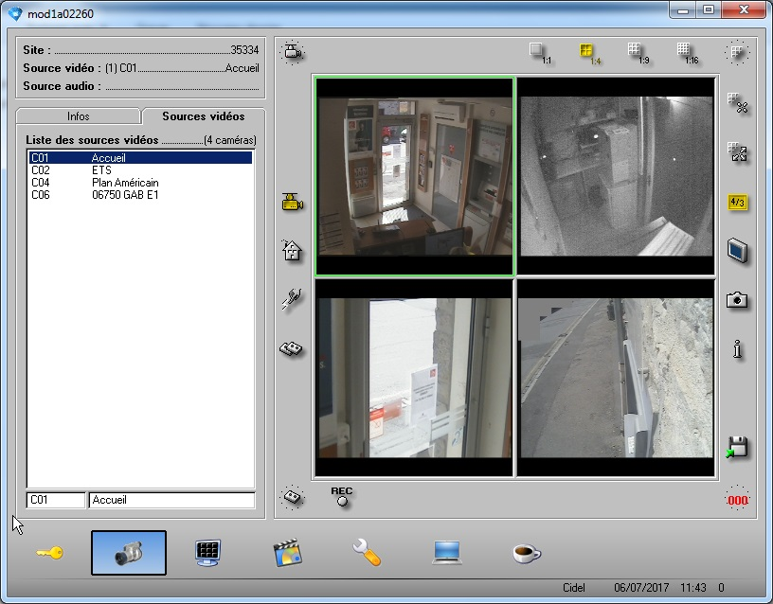

Figure 12 : Fenêtre caméra

Annexe n°5 : TRACKA

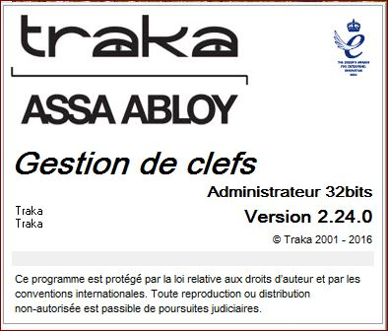

Figure 13 : Logiciel de Gestion de clefs

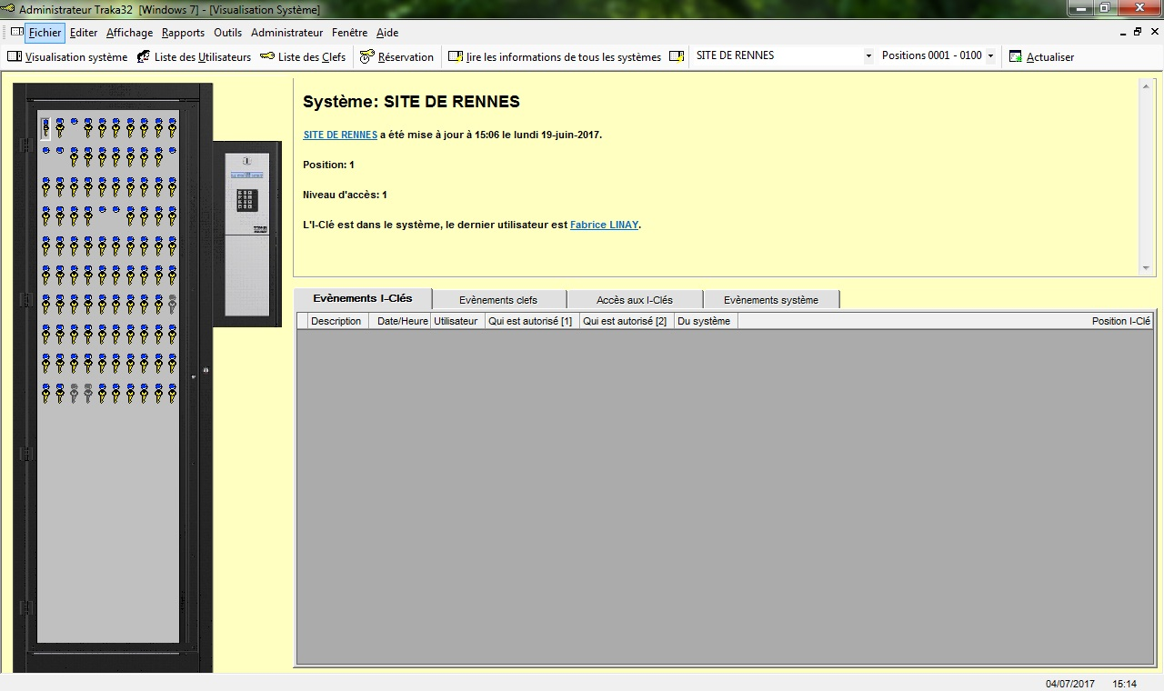

Figure 14 : Fenêtre principale d'un site

# **Résumé**

Mon stage dans l’entreprise Cidel Sécurité a été une excellente expérience. J’ai appris de nombreuses choses en termes de la vie en entreprise et en termes de sécurité. Notamment lors de mes différents travaux avec les techniciens où j’ai appris à poser une caméra, à piloter différents systèmes de sécurité et à passer des câbles. Je finis donc ce stage en ayant acquis de nombreuses compétences techniques.